

实验报告

实 验（四）

题 目 TinyShell
微壳
专 业 计算机类
学 号 120L022314
班 级 2003012
学 生 瞿久尧
指 导 教 师 郑贵滨老师
实 验 地 点 线上
实 验 日 期 4.29

计算学部

目 录

第1章 实验基本信息 - 4 -
1.1 实验目的 - 4 -
1.2 实验环境与工具 - 4 -
1.2.1 硬件环境 - 4 -
1.2.2 软件环境 - 4 -
1.2.3 开发工具 - 4 -
1.3 实验预习 - 4 -
第2章 实验预习 - 6 -
2.1 进程的概念、创建和回收方法（5分） - 6 -
2.2信号的机制、种类（5分） - 6 -
2.3 信号的发送方法、阻塞方法、处理程序的设置方法（5分） - 6 -
2.4 什么是shell，功能和处理流程（5分） - 6 -
第3章 TinyShell的设计与实现 - 7 -
3.1.1 void eval(char *cmdline)函数（10分） - 7 -
3. 1.2 int builtin_cmd(char **argv)函数（5分） - 7 -
3. 1.3 void do_bgfg(char **argv) 函数（5分） - 7 -
3. 1.4 void waitfg(pid_t pid) 函数（5分） - 7 -
3. 1.5 void sigchld_handler(int sig) 函数（10分） - 8 -
第4章 TinyShell测试 - 9 -
4.1 测试方法 - 9 -
4.2 测试结果评价 - 9 -
4.3 自测试结果 - 9 -
4.3.1测试用例trace01.txt的输出截图（1分） - 9 -
4.3.2测试用例trace02.txt的输出截图（1分） - 9 -
4.3.3测试用例trace03.txt的输出截图（1分） - 10 -
4.3.4测试用例trace04.txt的输出截图（1分） - 10 -
4.3.5测试用例trace05.txt的输出截图（1分） - 10 -
4.3.6测试用例trace06.txt的输出截图（1分） - 11 -
4.3.7测试用例trace07.txt的输出截图（1分） - 11 -
4.3.8测试用例trace08.txt的输出截图（1分） - 11 -
4.3.9测试用例trace09.txt的输出截图（1分） - 12 -
4.3.10测试用例trace10.txt的输出截图（1分） - 12 -
4.3.11测试用例trace11.txt的输出截图（1分） - 12 -
4.3.12测试用例trace12.txt的输出截图（1分） - 13 -
4.3.13测试用例trace13.txt的输出截图（1分） - 13 -
4.3.14测试用例trace14.txt的输出截图（1分） - 13 -
4.3.15测试用例trace15.txt的输出截图（1分） - 14 -
4.4 自测试评分 - 14 -
第4章 总结 - 15 -
4.1 请总结本次实验的收获 - 15 -
4.2 请给出对本次实验内容的建议 - 15 -
参考文献 - 16 -

第1章 实验基本信息

1.1 实验目的

理解现代计算机系统进程与并发的基本知识

掌握linux 异常控制流和信号机制的基本原理和相关系统函数

掌握shell的基本原理和实现方法

深入理解Linux信号响应可能导致的并发冲突及解决方法

培养Linux下的软件系统开发与测试能力

1.2 实验环境与工具

1.2.1 硬件环境
X64 CPU；2GHz；2G RAM；256GHD Disk 以上

1.2.2 软件环境
Windows7/10 64位以上；VirtualBox/Vmware 11以上；Ubuntu 16.04 LTS 64位/ 优麒麟 64位 以上；

1.2.3 开发工具
Visual Studio 2010 64位以上；CodeBlocks 64位；vi/vim/gedit+gcc

1.3 实验预习
了解实验的目的、实验环境与软硬件工具、实验操作步骤，复习与实验有关的理论知识。
了解进程、作业、信号的基本概念和原理
了解shell的基本原理
熟知进程创建、回收的方法和相关系统函数
熟知信号机制和信号处理相关的系统函数

第2章 实验预习
总分20分

2.1 进程的概念、创建和回收方法（5分）
概念：一个正在运行的程序的实例
创建：父进程用fork()函数创建一个新的、处于运行状态的子进程；用execve() 函数，在当前进程中加载并运行进程。
回收：在用wait()或waitpid()回收进程

2.2信号的机制、种类（5分）
信号就是一条小消息，通知进程系统中发生了一个某种类型的事件
信号包括可靠信号和不可靠信号

2.3 信号的发送方法、阻塞方法、处理程序的设置方法（5分）
内核通过更新目的的进程上下文中的某个状态项，来实现发送一个信号给目的进程。可用kill()函数发送信号。
通过sigprocmask函数设置blocked：被阻塞信号的集合
用signal函数设置信号的处理函数或恢复默认函数/行为

2.4 什么是shell，简述其功能和处理流程（5分）
shell是一个交互型应用级程序，代表用户运行其他程序
Shell执行一系列的读/求值
步骤：
读取用户的命令行
解析命令、代表用户运行

第3章 TinyShell的设计与实现
总分45分
3.1 设计

3.1.1 void eval(char *cmdline)函数（10分）
函数功能：解析和解释命令行的主例程

参 数：
形参：cmdline：命令行输入
实参：argv，bg，pid，mask

处理流程：
定义变量；使用parseline()函数解析命令行输入，得到命令行参数；使用builtin_cmd()函数判断命令是否是内置命令，如果不是，则继续执行；设置阻塞，将SIGCHLD,SIGINT,SIGSTP信号加入阻塞；阻塞SIGCHLD，防止子进程在父进程前结束；子进程中，需要解除SIGCHLD的阻塞，然后调用setpid(0,0)创建虚拟的进程组，与tsh不在同一个进程组；然后调用execve函数

要点分析：
每个子进程都需要有唯一的进程组ID，保证键盘输入ctrl-c和ctrl-z后台子进程不会收到SIGINT等信号。
在addjob前需要阻塞SIGCHLD，防止addjob错误添加子进程到作业列表中。

3. 1.2 int builtin_cmd(char **argv)函数（5分）
函数功能：识别并解释内置命令:quit,fg,bg,jobs

参 数：argv

处理流程：函数根据传入的参数组，判断用户输入的是否是内置命令（quit，bg，fg，jobs）；如果是内置命令，就跳转到对应函数，返回1；否则就不进行任何操作，返回0；如果参数组传入的是”quit”，杀死jobs中的所有进程，退出；如果是jobs，就调用listjobs()；如果是fg或bg，就调用do_bgfg()

要点分析：
在退出tinyshell时需要终止jobs中的所有进程，参考shell的使用。

3. 1.3 void do_bgfg(char **argv) 函数（5分）
函数功能：执行内置命令fg和bg
参 数：传入的参数数组argv
处理流程：
先判断fg或bg后是否有参数，如果没有，则忽略命令；如果只有数字，获取数字后，使用getjobpid得到job；如果是%数字的形式，使用getjobjid得到job；比较是fg还是bg，如果是bg，则发送SIGCONT给进程组PID的每个进程，并设置任务状态为BG，打印jid、pid、命令行；如果是fg，发送SIGCONT给进程组PID的每个进程，并设置任务状态为FG，调用waitfg等待前台进程结束。

要点分析：
首先得判断是否“%”，来选择pid或jid获取job
isdigit()判断是否为数字
atoi()吧字符串转化为整型

3. 1.4 void waitfg(pid_t pid) 函数（5分）
函数功能：等待一个前台进程结束
参 数：前台进程pid，mask，prev
处理流程：
判断是否为前台进程，如果不是就跳出循环；如果是，就在循环内部使用sigsuspend()函数，等待前台进程结束

要点分析：
用sigsuspend函数比pause和sleep都更好
需要阻塞SIGCHLD避免竞争

3. 1.5 void sigchld_handler(int sig) 函数（10分）
函数功能：捕获SIGCHLD信号
参 数：sig，olderrno，mask，prev
处理流程：
设置olderrno=errno，并阻塞所有信号；尽可能回收子进程，如果等待集合中没有进程被终止或停止，则返回0，否则返回孩子进程的pid；利用getjobpid找到job的pid；如果子进程停止，按pid找到的job状态改为ST；如果子进程终止，用deletejob回收；解除阻塞，恢复errno

要点分析：
用循环避免信号阻塞，使用waitpid尽可能回收僵尸子进程；用WIFSTOPPED判断子进程当前是否是停止的

3.2 程序实现（tsh.c的全部内容）（10分）
重点检查代码风格：
- 用较好的代码注释说明——5分
- 检查每个系统调用的返回值——5分

第4章 TinyShell测试
总分15分

4.1 测试方法
针对tsh和参考shell程序tshref，完成测试项目4.1-4.15的对比测试，并将测试结果截图或者通过重定向保存到文本文件(例如：./sdriver.pl -t trace01.txt -s ./tsh -a "-p" > tshresult01.txt)。

4.2 测试结果评价
tsh与tshref的输出在一下两个方面可以不同：
（1）PID
（2）测试文件trace11.txt, trace12.txt和trace13.txt中的/bin/ps命令，每次运行的输出都会不同，但每个mysplit进程的运行状态应该相同。
除了上述两方面允许的差异，tsh与tshref的输出相同则判为正确，如不同则给出原因分析。

4.3 自测试结果

4.3.1测试用例trace01.txt的输出截图（1分）
tsh测试结果 |  | tshref测试结果
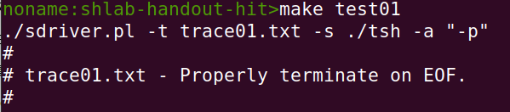 |  | 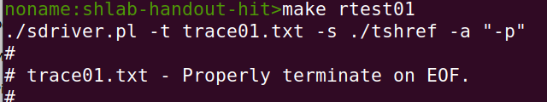
测试结论 | 相同

4.3.2测试用例trace02.txt的输出截图（1分）
tsh测试结果 |  | tshref测试结果
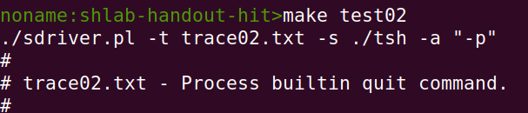 |  | 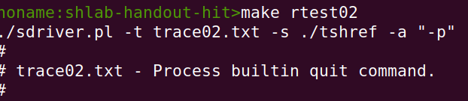
测试结论 | 相同

4.3.3测试用例trace03.txt的输出截图（1分）
tsh测试结果 |  | tshref测试结果
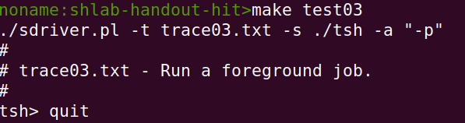 |  | 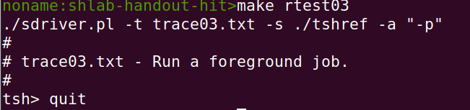
测试结论 | 相同

4.3.4测试用例trace04.txt的输出截图（1分）
tsh测试结果 |  | tshref测试结果
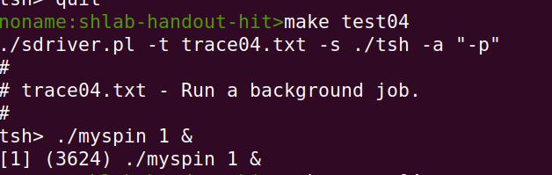 |  | 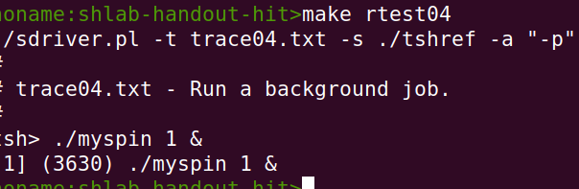
测试结论 | 相同

4.3.5测试用例trace05.txt的输出截图（1分）
tsh测试结果 |  | tshref测试结果
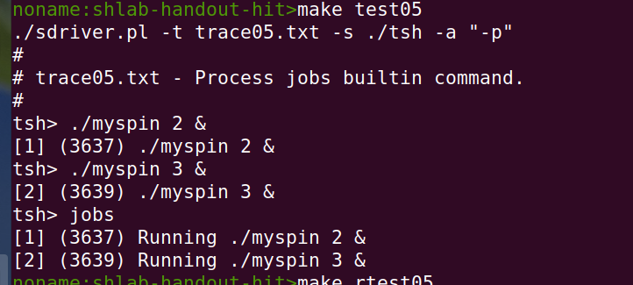 |  | 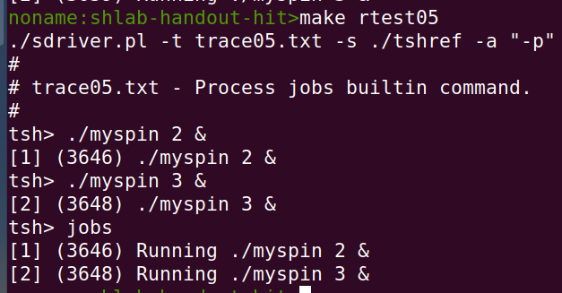
测试结论 | 相同

4.3.6测试用例trace06.txt的输出截图（1分）
tsh测试结果 |  | tshref测试结果
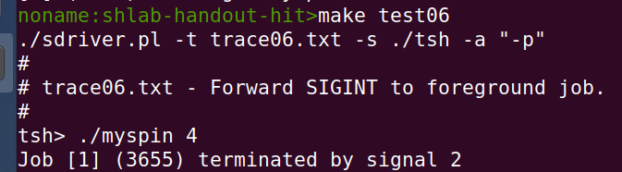 |  | 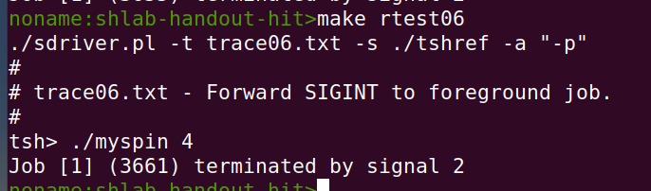
测试结论 | 相同

4.3.7测试用例trace07.txt的输出截图（1分）
tsh测试结果 |  | tshref测试结果
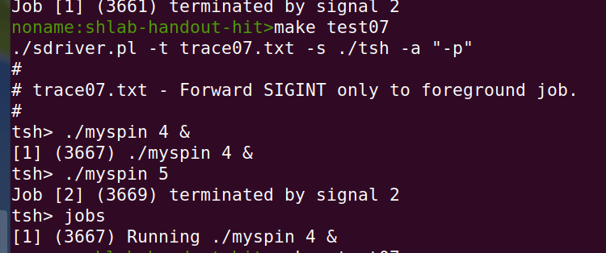 |  | 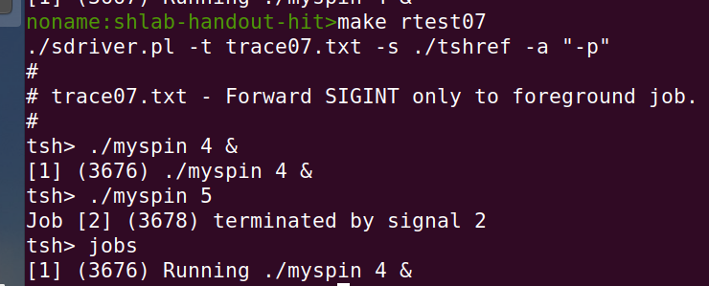
测试结论 | 相同

4.3.8测试用例trace08.txt的输出截图（1分）
tsh测试结果 |  | tshref测试结果
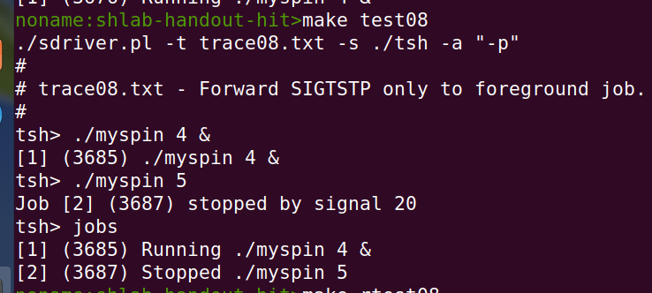 |  | 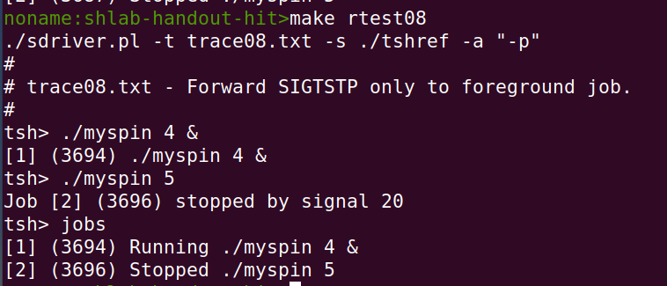
测试结论 | 相同

4.3.9测试用例trace09.txt的输出截图（1分）
tsh测试结果 |  | tshref测试结果
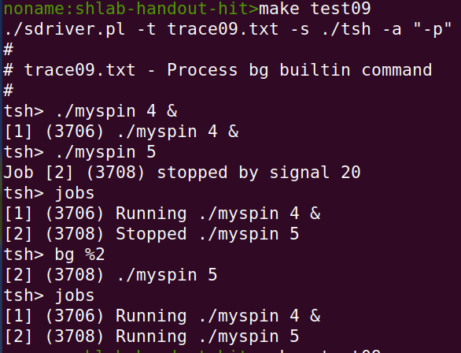 |  | 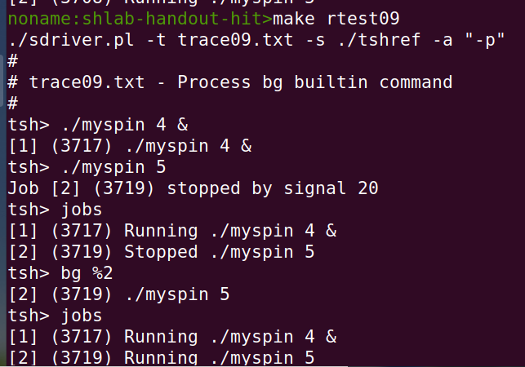
测试结论 | 相同

4.3.10测试用例trace10.txt的输出截图（1分）
tsh测试结果 |  | tshref测试结果
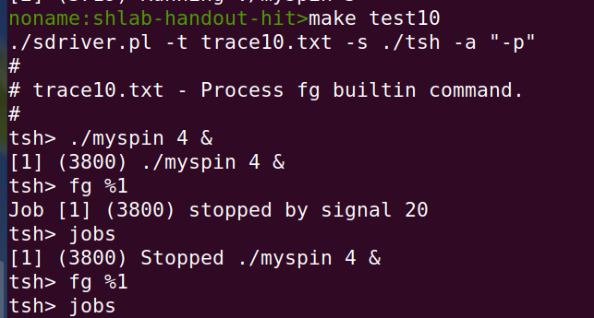 |  | 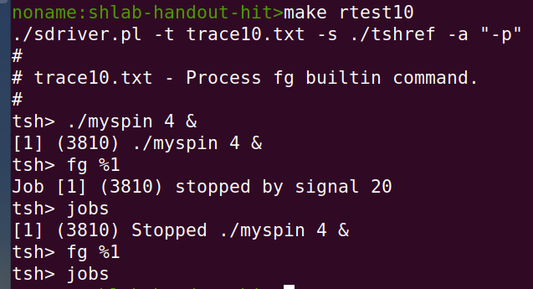
测试结论 | 相同

4.3.11测试用例trace11.txt的输出截图（1分）
tsh测试结果 |  | tshref测试结果
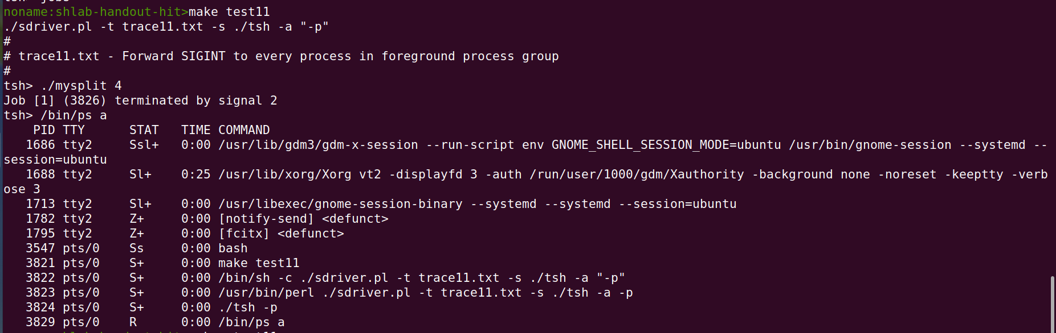 |  | 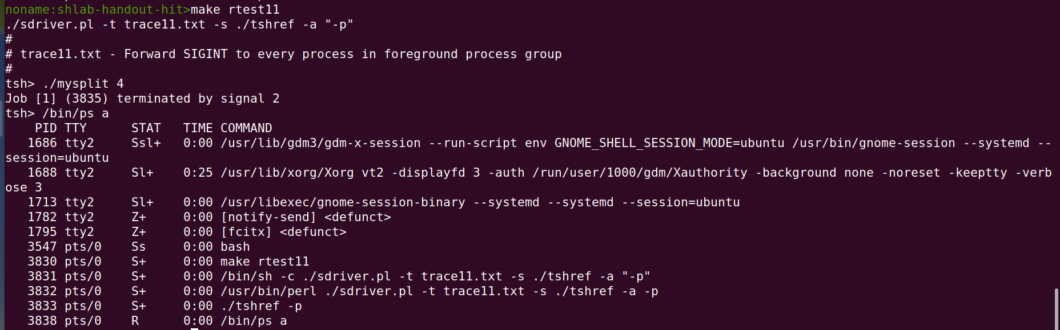
测试结论 | 相同

4.3.12测试用例trace12.txt的输出截图（1分）
tsh测试结果 |  | tshref测试结果
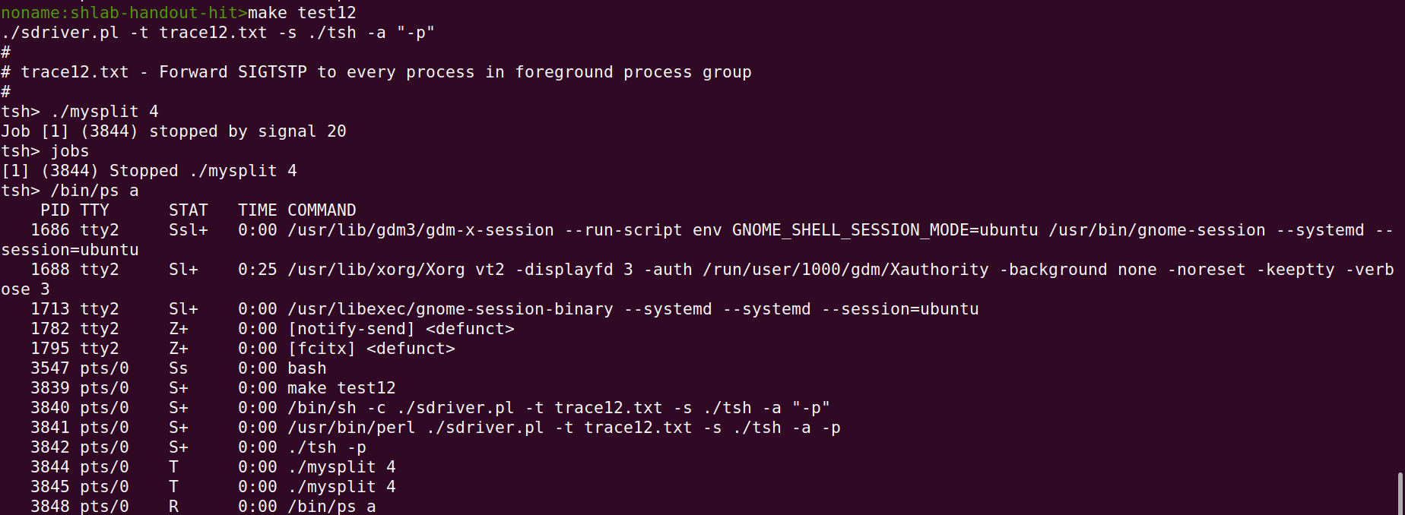 |  | 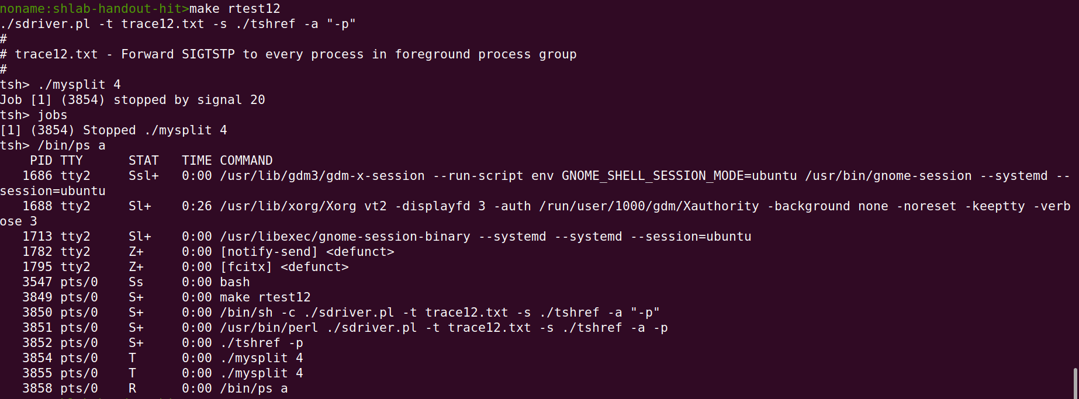
测试结论 | 相同

4.3.13测试用例trace13.txt的输出截图（1分）
tsh测试结果 |  | tshref测试结果
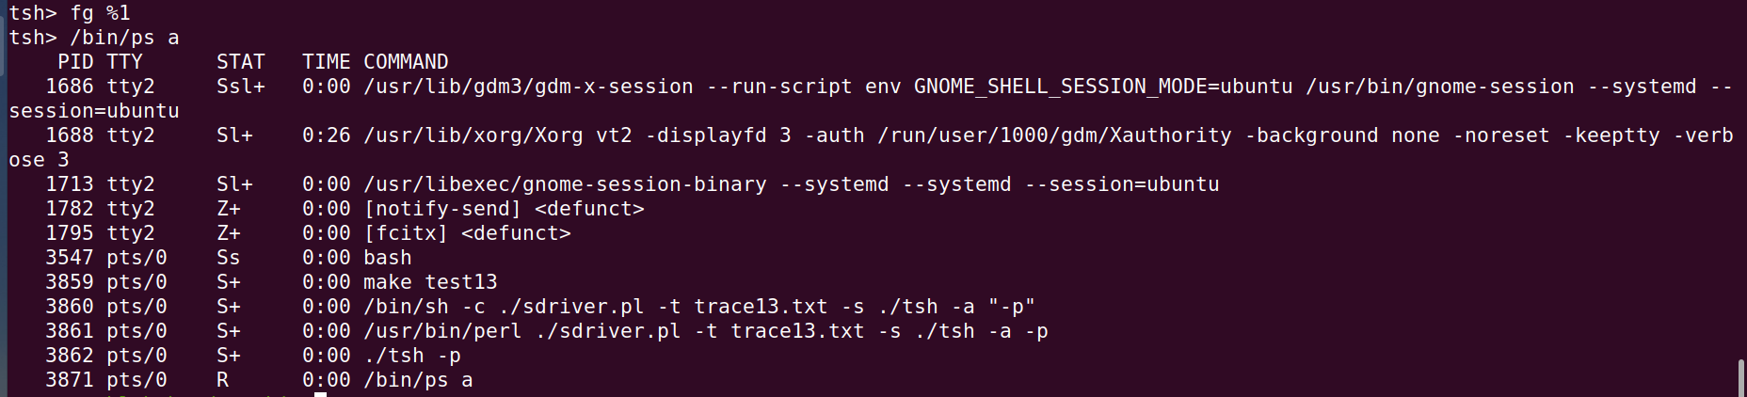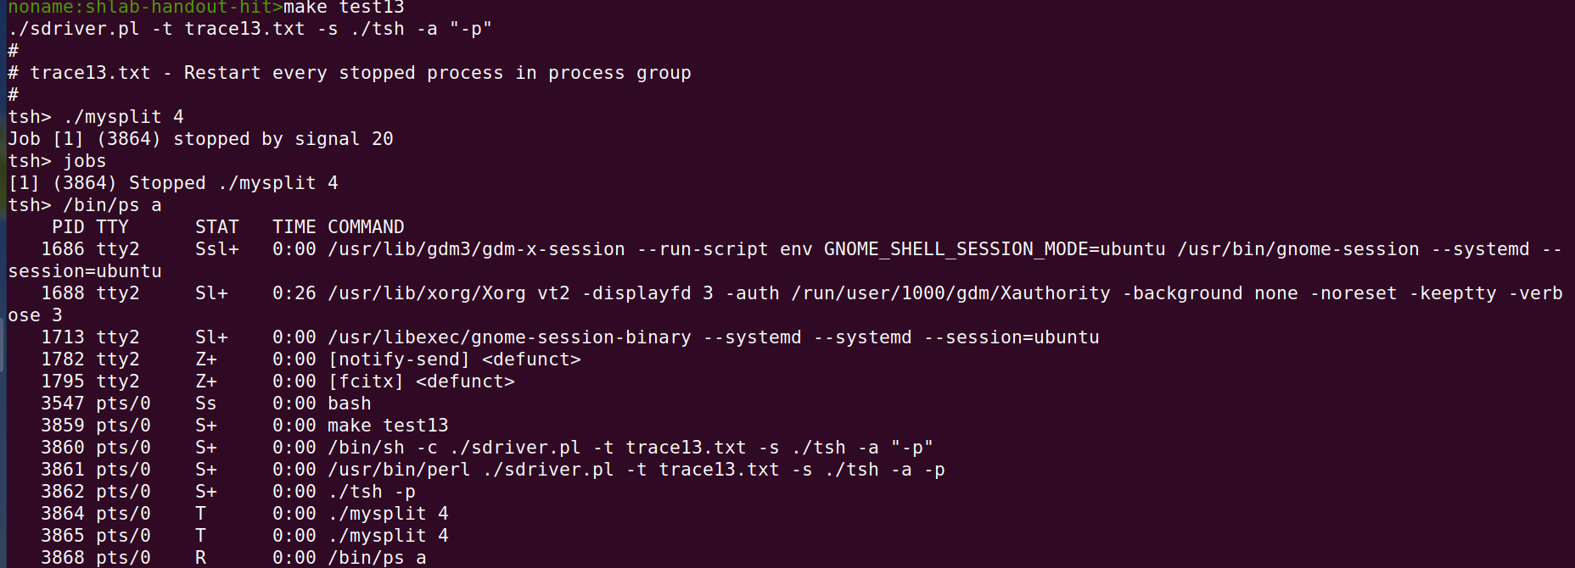 |  | 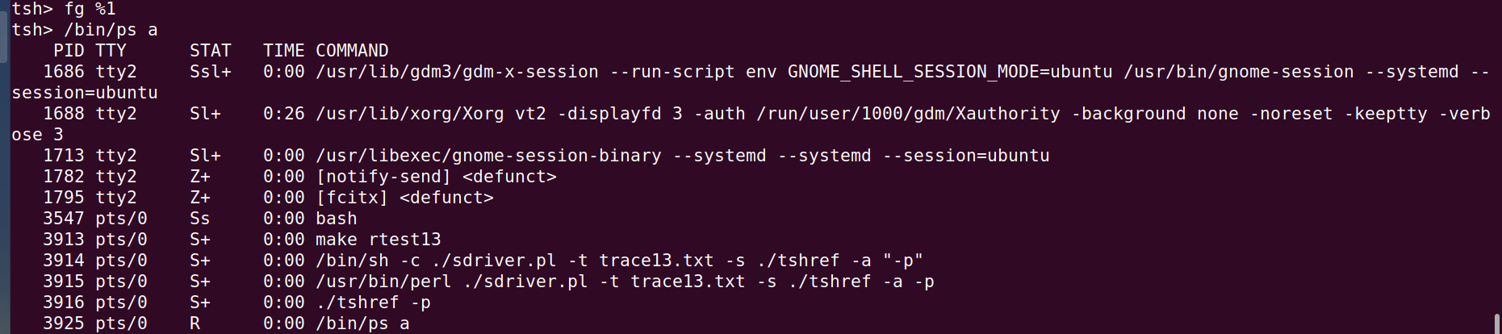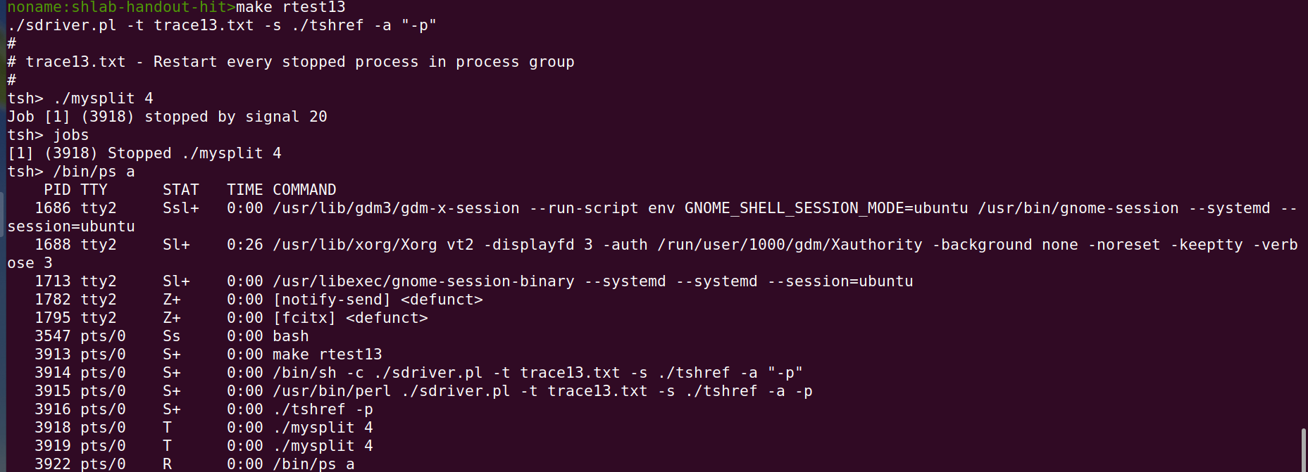
测试结论 | 相同

4.3.14测试用例trace14.txt的输出截图（1分）
tsh测试结果 |  | tshref测试结果
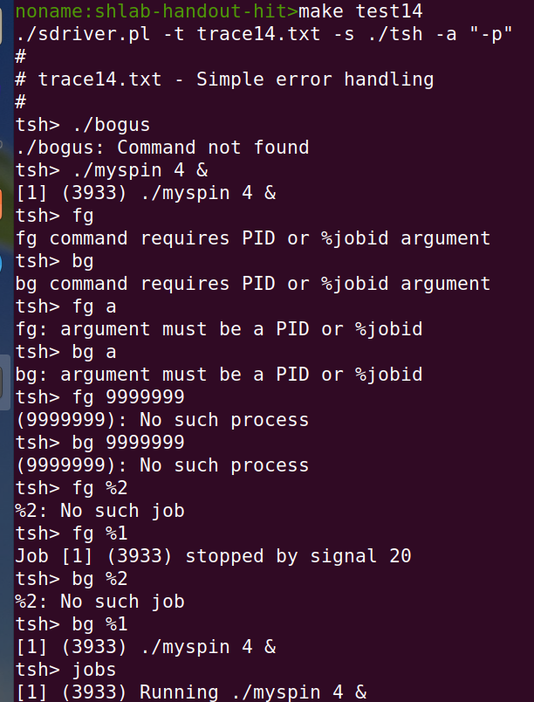 |  | 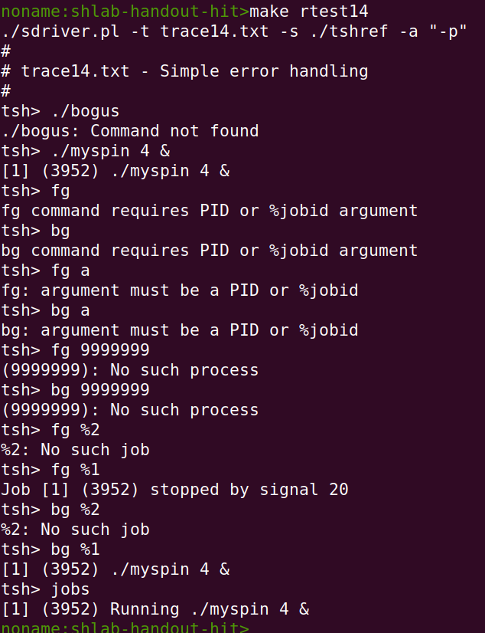
测试结论 | 相同

4.3.15测试用例trace15.txt的输出截图（1分）
tsh测试结果 |  | tshref测试结果
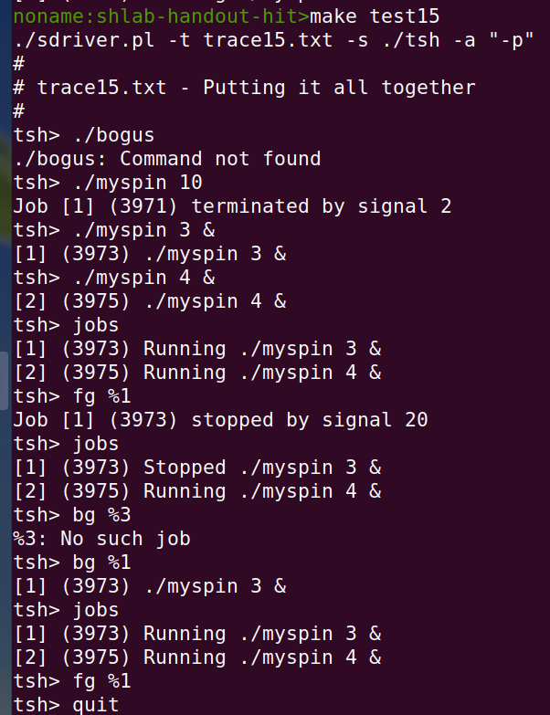 |  | 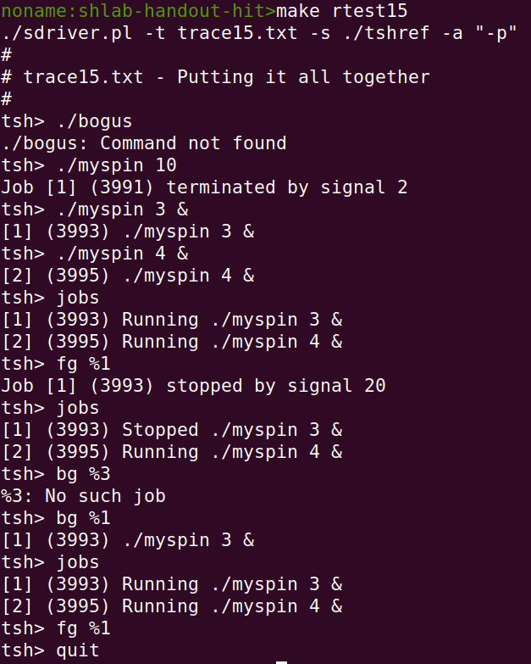
测试结论 | 相同

4.4 自测试评分
根据节4.3的自测试结果，程序的测试评分为：100。

第4章 总结

4.1 请总结本次实验的收获
学会了信号和shell

4.2 请给出对本次实验内容的建议
建议老师多教学生进行信号处理

注：本章为酌情加分项。

参考文献

为完成本次实验你翻阅的书籍与网站等
[1] 林来兴. 空间控制技术[M]. 北京：中国宇航出版社，1992：25-42.
[2] 辛希孟. 信息技术与信息服务国际研讨会论文集：A集[C]. 北京：中国科学出版社，1999.
[3] 赵耀东. 新时代的工业工程师[M/OL]. 台北：天下文化出版社，1998 [1998-09-26]. http://www.ie.nthu.edu.tw/info/ie.newie.htm（Big5）.
[4] 谌颖. 空间交会控制理论与方法研究[D]. 哈尔滨：哈尔滨工业大学，1992：8-13.
[5] KANAMORI H. Shaking Without Quaking[J]. Science，1998，279（5359）：2063-2064.
[6] CHRISTINE M. Plant Physiology: Plant Biology in the Genome Era[J/OL]. Science，1998，281：331-332[1998-09-23]. http://www.sciencemag.org/cgi/ collection/anatmorp.

